- recherches sur le pays
Pays___________________________________________ (spell correctly!)
Check all that apply : □ féminin □ masculin □ pluriel □ commence par voyelle □ rien
Check correct article : □ la □ le □ les □ l’ □ rien
To/in/at the country : □ en □ au □ aux □ en □ à
Article + pays = ________________________________________________
To/in/at + the country = ________________________________________________
Indiquez et dessinez le pays sur la carte du monde.
Sur quel continent se situe le pays?____________________________________________________

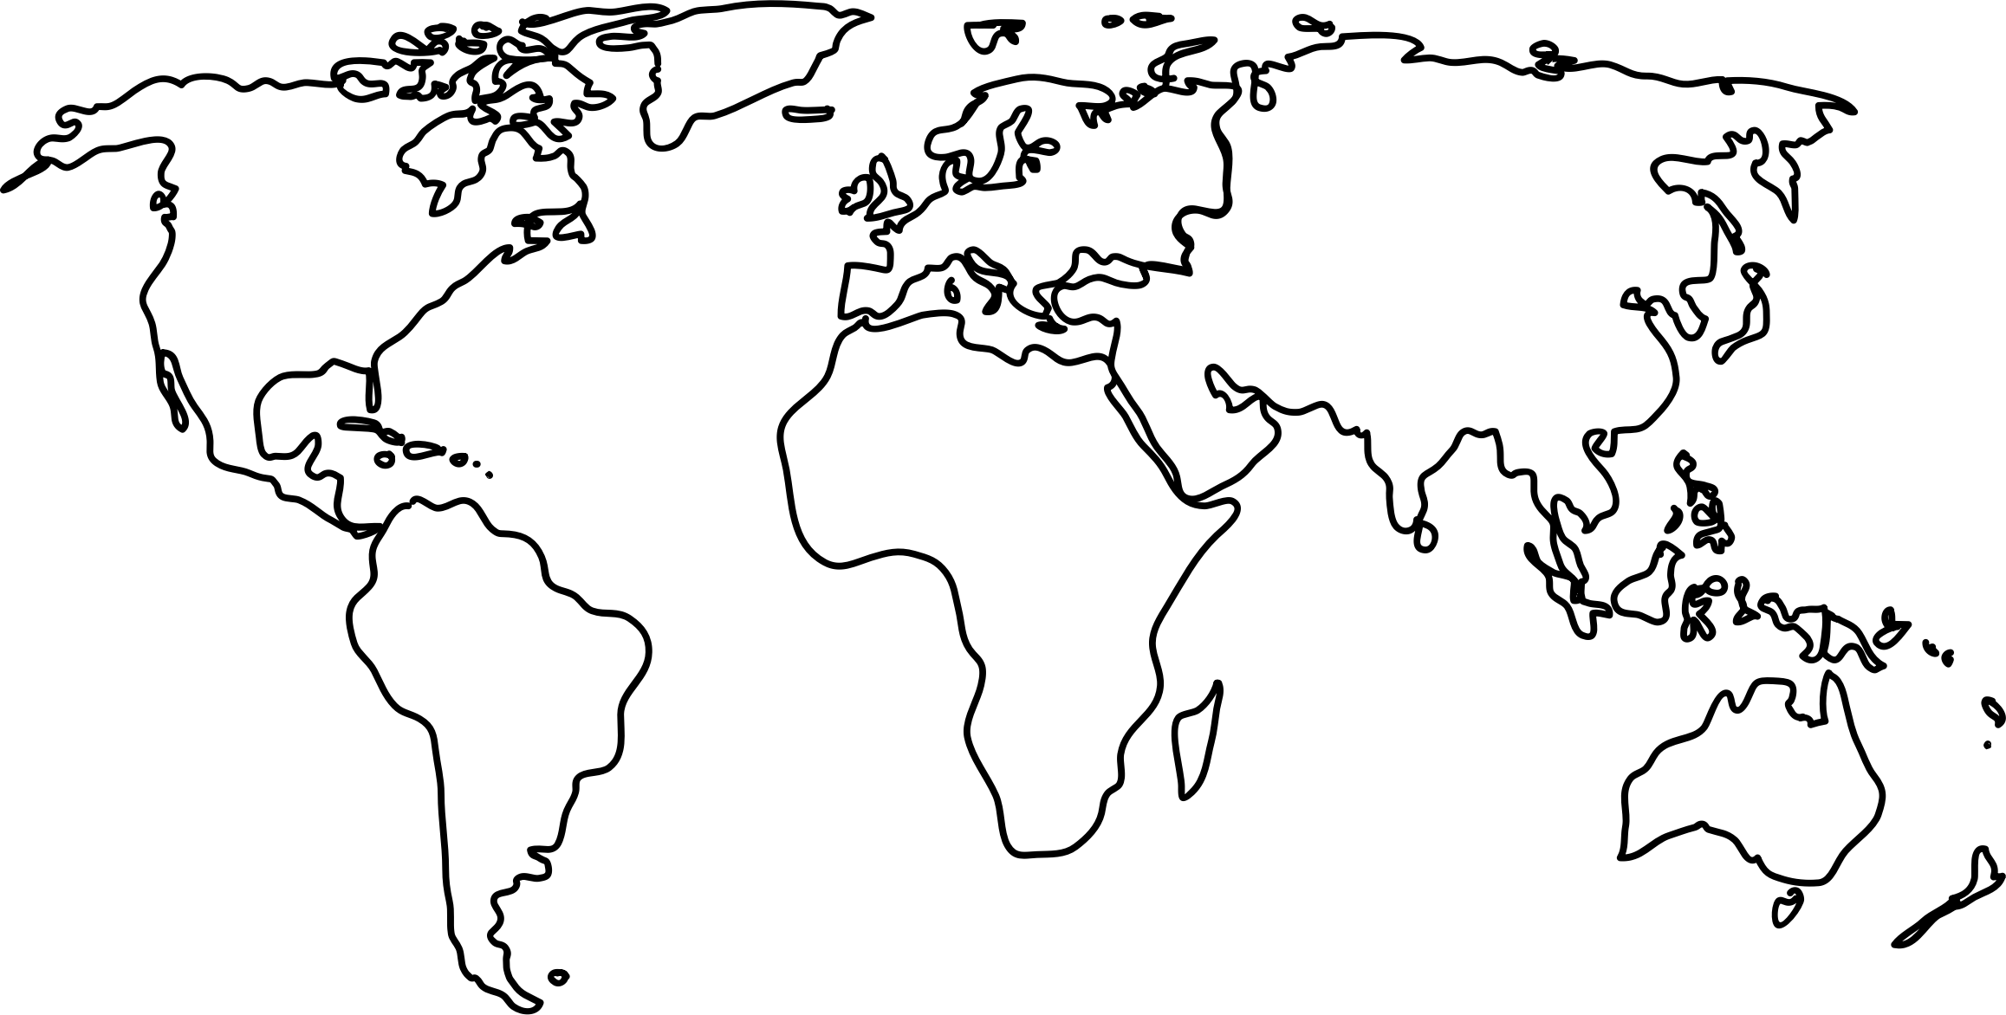

- Description brève du pays
_____________________________________________(article + pays) est __________________________________________________________ (description brève du pays – 2-3 mots)
Exemple: Voir Martin, p. 8: « La Guadeloupe est une île magnifique. »

- Adjectif descriptif pour le pays
______________________________________(article + pays) est très____________________________(adjectif).
Exemple: Voir Martin, p. 13: « La Guadeloupe est très belle. »

- Nommez 3 sites importants du pays qu’on peut visiter (donnez le nom):

1)____________________________________________________________________
2)____________________________________________________________________
3)____________________________________________________________________
Exemple: Voir Martin, p. 13: « Il y a plein de belles plages où l’eau est toujours chaude (1),
des forêts tropicales (2) et un volcan (3). »

- Choisissez un des sites importants du pays qu’on peut visiter:
1, 2, ou 3)____________________________________________________________________
Nommez 3 activités qu’on peut faire à ce site:
1)____________________________________________________________________
2)____________________________________________________________________
3)____________________________________________________________________
Exemple: Voir Martin, p. 15: Elle savait qu’il y avait des plages superbes. Elle pourrait peut-être faire de la plongée sous-marine (1) , de la voile (2) ou du surf (3).

Décrivez le site dans 2-3 phrases:
______________________________________________________________________________________________________________________________________________________________________________________________________________________________________________________________________________________________________________________________________________________________________________________________________________________________________________________________________________________.
Exemple: Voir Martin, p. 20: Elle voulait aller à la plage. Elle voulait surtout aller sur les plages de sable noir. Elle savait que le sable était noir à cause de la proximité du volcan, mais elle n’avait jamais vu de sable noir et elle se disait que ça devait être un peu bizarre. Elle voulait faire de la plongée sous-marine dans cette mer où l’eau est toujours chaude.

- Quelle est la capitale ou plus grande ville du pays? _______________________________________

Combien d’habitants y a-t-il à la capitale? _________________________________________

Quelles sont 4 choses/sites/activités à faire/visiter là?

1)____________________________________________________________________
2)____________________________________________________________________
3)____________________________________________________________________
4)____________________________________________________________________
Exemple: Voir Martin, p. 20: Elle voulait visiter Point-à-Pitre, la plus grand ville de l’ile avec environ 170.000 habitants. Il y a un marché tout au bord de l’eau où les pêcheurs vendent des poissons de toutes les couleurs (1)….Il y aussi un autre marché ou l’on vend des épices (2) …..Et puis, il y a le marché aux fleurs sur la place (3)….. Il y a aussi un très bel endroit appelé « Place de la Victoire. »(4)

- Quels sont 5 autres sites/éléments touristiques, historiques, géographiques du pays?

1)____________________________________________________________________
2)____________________________________________________________________
3)____________________________________________________________________
4)____________________________________________________________________
5)____________________________________________________________________
Exemple: Voir Martin, p. 21-22: Avant de partir, elle avait lu dans un guide touristique qu’il n’y a plus beaucoup de vieux bâtiments dans la ville de Point-à-Pitre parce qu’ils ont été détruits lors de différentes catastrophes (1)…Elle avait lu qu’il y avait des forêts tropicales et même un volcan qui s’appelle « la Soufrière », (2) etc.

- Quelles sont 2 choses très différentes/surprenantes que vous imaginez voir/sentir/entendre quand vous arrivez au pays?

1)____________________________________________________________________
2)____________________________________________________________________
Exemple: Voir Martin, p. 35: Catherine était très surprise par la chaleur (1) et toutes les odeurs (2).
Décrivez comment vous imaginez la première vue du pays: (2-3 phrases)

________________________________________________________________________________________________________________________________________________________________________________________________________________________________________________________________________________________________________________________________________________________________________________________
Exemple: Voir Martin, p. 35: Tout était très vert et il y avait des fleurs partout. Elle voyait des taxis et beaucoup de voitures. Beaucoup de monde allait et venait.

- Quelle est la topographie, le climat, et la géographie du pays? (2-3 phrases)
________________________________________________________________________________________________________________________________________________________________________________________________________________________________________________________________________________________________________________________________________________________________________________________
Exemple: Voir Martin, p. 51 Très rapidement ils ont traversé le pont qui sépare les deux îles… et p. 52: On était dans la forêt tropicale et la température était bien plus agréable.

- Quelles sont les « richesses » du pays (les spécialités locales, comme les fruits, les légumes, les fleurs, les animaux, les oiseaux, les produits d’exportations etc.)?

1)____________________________________________________________________
2)____________________________________________________________________
3)____________________________________________________________________
4)____________________________________________________________________
5)____________________________________________________________________
6)____________________________________________________________________
7)____________________________________________________________________
Exemple: Voir Martin, p. 55: Catherine regardait par la fenêtre. Elle a commencé à penser à toutes les richesses de l’ile: le sucre, les bananes, les fleurs comme l’arôme, la rose porcelaine, le balisier, l’oiseau de paradis et la canne à sucre, tous des produits d’exportation très importants.

